1. Блок С=3, С=4….*<- это разделы или какие-то другие блоки форматирования?*
2. Добавить лист «Бюджет», данные в приложении. *<- что за приложение? +*

При условии, что наименование объекта «Объект: Реконструкция (в режиме реставрации с приспособлением к современному использованию) объекта капитального строительства "Комплекс зданий по адресу: г. Москва, Красная площадь, д.5" для размещения Музейно-выставочного комплекса Музеев Московского Кремля» то вариант 1

При условии, что наименование объекта «Объект: Реконструкция (в режиме реставрации с приспособлением к современному использованию) ФГБУ "Детский медицинский центр" УДП РФ по адресу: г. Москва, **Старопанский** пер., дом 3, стр.1» то вариант 2

*<- только эти два фиксированных варианта? +*

Если объект не совпадает с выше указанным, в диалоговом окне получить переменные:

**АУП**

**Накладные расходы**

**НДС к уплате в бюджет**

**Налог на прибыль**

**Чистая прибыль**

1. В «МР» поправить форматирование (~~толстые линии, перенос по строкам в столбце наименование, суммы выводить как числовое значение~~)
2. В «МР» добавить перечисление «оборудование», когда происходит выгрузка с ведомости ресурсов. *~~<- А где именно оборудование перечислено? И куда именно добавить?+~~*
3. Переделать «шапку»

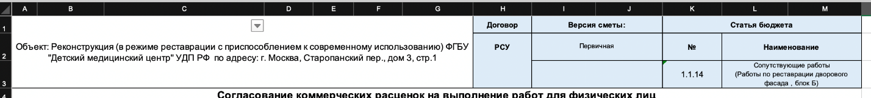

Где:

A1:G3 – объединенная ячейка с наименованием объекта (в случае объекта Старопанский) *<- а если Красная площадь…?-*

A1:H3 – в случае других объектов

~~H2:H3 – Объединенная ячейка с выпадающим (Варианты «РСУ» и «ФОНД») (в случае объекта Старопанский)~~ *~~<- В КП-5 не надо~~*

~~I2:J2 - Объединенная ячейка с выпадающим (Варианты «Первичная» и «Корректировка»)~~

I3:J3 - пустая

K3 – пустая

~~L3:M3 – по принципу =ИНДЕКС(Бюджет'!$B$6:$C$81;ПОИСКПОЗ(КомСм!$K$3; Бюджет '!$B$6:$B$81;0);2)~~

1. Исправить расчет в 3 блоке «КомСм», а именно брать АУП и накладные из бюджета (либо введенные параметры в случае «другого объекта»)

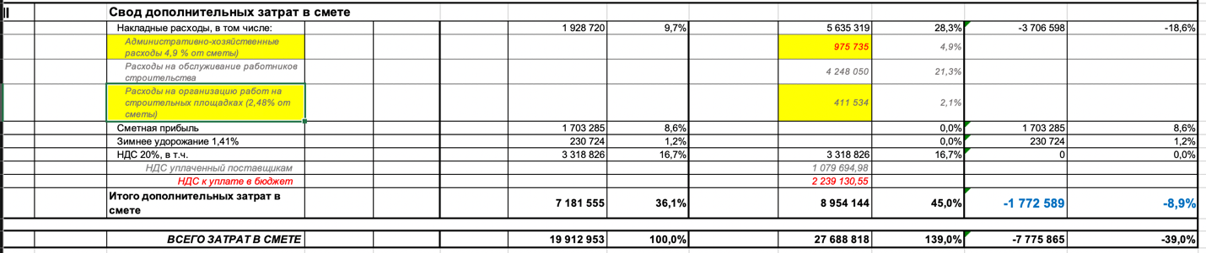

1. Исправить данные в фин результате, брать с вкладки бюджет в соответствии с статьей бюджета

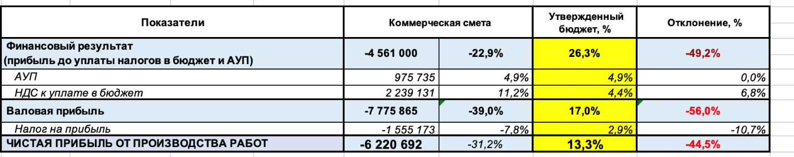

выделенно желтым цветом

чистая прибыль - фиксированный процент по бюджету

налог на прибыль - под каждую смету (статью бюджета) свой

валовая прибыль = чистая прибыль + налог на прибыль

НДС к уплате в бюджет = под каждую смету (статью бюджета) свой

АУП = фиксированный процент по бюджету

Фин результат = (фиксированный) и он же математически должен совпадать с Валовой прибылью + НДС к уплате + АУП

генподряд (в случае с ДМЦ (старопанский)) - тоже фиксированный

но через прослойку мы работаем только на этом объекте

по этому он не фигурирует в расчетах при "не ведомых объектах" (диалоговое окно)

формат листа "бюджет" обсолютно не интересен

интересны только данные с него

~~1) Административно-хозяйственный расходы = АУП, задается фиксировано в листе Бюджет (Для КП-5 / ДМЦ/ других объектов)~~

~~2) Расходы на организацию работ на строительных площадках = НР, задается фиксировано в листе Бюджет (Для КП-5 / ДМЦ/ других объектов)~~

+ Генподряд – для ДМЦ – по таблице, для остальных - отсутствует

3) Финансовый результат = Вал. прибыль АУП + НДС

4) НДС - Для КП-5 - находим НДС для нужной статьи на листе бюджет. Для ДМЦ - тоже самое, но с учетом РСУ / ФОНД. Для прочих - фиксированное значение на листе бюджет

5) Валовая прибыль - чистая прибыль + налог на прибыль

6) Налог на прибыль - Для КП-5 - находим Налог для нужной статьи на листе бюджет. Для ДМЦ - тоже самое, но с учетом РСУ / ФОНД. Для прочих - фиксированное значение на листе бюджет

7) Чистая прибыль - находим чистую прибыль для нужной статьи на листе бюджет. Для ДМЦ - тоже самое, но с учетом РСУ / ФОНД. Для прочих - фиксированное значение на листе бюджет

АУП

НР

ГенПодряд

Финансовый результат

НДС в бюджет

Валовая прибыль

Налог на прибыль

Чистая прибыль

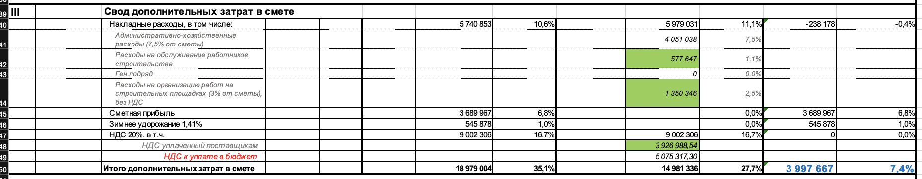

TODO:

1. ~~Форматирование МиМ, МР,~~ ~~II в основном~~
2. ~~Оборудование в МР~~+ *Не надо заполнять столбец «B» в МР?*
3. ~~Генерация бюджета из кода или из файлов?~~ .
4. ~~Форма для ввода данных переменных~~
5. ~~Шапка сметы+~~
6. ~~3 раздел формирование на основании данных бюджета~~
7. Блоки С=3 вместо С=4
8. Надстройка